Утренний круг в подготовительной группе
«Мир природы»
Подготовила:Жеребчук
Т.В. воспитатель

1.Позывные.
Громко дудочка поёт,
Ребятишек в Круг зовёт.
2.Органицация Круга.
Приветствие «Солнышко».
/проводится с использованием игрушки «Доброе солнышко». Дети встают в круг, взявшись за руки/.
Воспитатель:
Доброе утро, ребята! Посмотрите, наше Солнышко заждалось нас и очень хочет поздороваться, согреть вас своим теплом. Давайте с ним тоже поздороваемся. У кого в руках солнышко, тот назовёт своё имя ласково. Но сначала все вместе проговорим волшебные слова и будем передавать солнышко из рук в руки, когда слова закончатся и у кого в руках останется наше солнышко тот и будет первым, кто назовет своё имя ласково.
Ходит солнышко по кругу
Дарит деточкам свой свет.
А со светом к нам приходит
Дружба – солнечный привет.
Когда все дети назвались ласково своими именами, все участники Круга произносят традиционные слова:
Всем, всем, всем, доброго дня!
Мы рады, что пришли в детский сад.
3.Групповая деятельность.
Пальчиковая игра «Сидит белка на тележке».
Сидит белка на тележке,
Продает она орешки:
(загибаем пальчики)
Лисичке-сестричке,
Воробью, синичке,
Мишке толстопятому,
Заиньке усатому…
Кому в платок,
Кому в зобок,
Кому в лапочку.

Пальчиковая гимнастика «Про дождь».
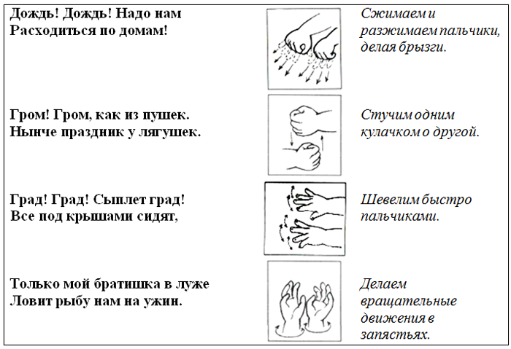

Д/и «Освободите птичку из клетки».
Цель: учить детей узнавать и называть птиц; развивать зрительную память, мышление; воспитывать любовь к природе.
Материал: нарисована клетка; картинки птиц (воробей, голубь, ворона, ласточка, скворец, синица) .
Ход игры.
Воспитатель предлагает детям «освободить птиц из клетки». Для этого необходимо найти птицу и правильно ее назвать. Ребенок называет птицу. Если ребенок неправильно назвал птичку, то она «остается в клетке».
Д/и «Потерялись»
Цель: соотносить название животного с названием детеныша.
Материалы: игрушечный домик, животные (игрушки): утка и утенок, курица и цыпленок, коза и козленок, корова и теленок, лошадь и жеребенок и т.п.

Игра-тренинг «Божия коровка».
Воспитатель: представьте себе, что к вам на руку сел хорошенький жучок. Голова у него черная, крылья красные, на крыльях черные точки – пятнышки. Да жив ли он? Жив! Только прикинулся мертвым, сложил свои шесть ножек, спрятал усики и ждет, чтобы его отпустили. Кто это? Догадались? Покажите, как она ползёт, щекочет своими лапками вашу руку, ползёт по ладошке вдоль руки, переползает на другую руку. А вот и совсем улетела. Посмотрите ей вслед.
Загадки - добавлялки.
***
Был он желтеньким цветком —
Белым стал, как снежный ком.
Дунут девочка и мальчик —
Облетает... (одуванчик)
***
Вырос во поле цветочек:
Сверху — синий огонечек,
Снизу — тонкий стебелек.
Что за цветик? (василек)
***
Цветики — корзинкой
С желтой серединкой,
Белая рубашка.
Хороша... (ромашка)
***
Выросли звоночки в ряд,
Жалко только — не звенят.
Синие бутончики —
Это... (колокольчики)
***
Куст в овраге вырастает,
Лишь дотронешься — кусает.
Не цветет весной красиво.
Что за куст такой? (крапива)
***
Мячики колючие,
Очень приставучие.
Их прицепит всем бездельник –
Пакостный сорняк... (репейник)
***
Вырос он в березняке.
Носит шляпу на ноге.
Сверху лист к нему прилип.
Вы узнали? Это... (гриб)
***
Точки белые на красном —
Ядовитый гриб, опасный.
Ни к чему тут разговор —
Не срывайте... (мухомор)
4.Новости дня.
Воспитатель:
-Что мы называем природой?
- Что мы относим к живой природе?
- Что мы относим к неживой природе?
- Нужно ли беречь природу? Почему?
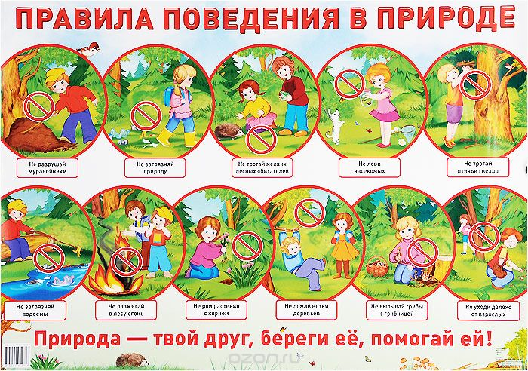
Природа - общий дом растений, животных и человека, и нам надо думать о том, чтобы этот дом всегда процветал и богател. И быть в этом доме добрым и умным Великаном! Вот таким, о котором нам рассказала поэтесса Е. Серова.
Я шагаю по лужайке - великан в трусах и в майке.
Сверху ясно мне видна вся зеленая страна.
Вот улитка - добрый гномик - на себе таскает домик.
Вот квартирка для жучка - дырка старого пенька.
Вот стоит высотный дом - муравьи хлопочут в нем.
Вот цветок ромашка - в нем живут букашки.
Эта малая страна вся кругом заселена!
Если я великан, захочу, как лихой ураган, налечу!
Все дома я могу разломать!
Всех жильцов на лугу растоптать! Если я захочу ... только я не хочу!
5. Презентация Центров игровой активности.
В содержание предметно- развивающей среды по теме для самостоятельной образовательной деятельности детей целесообразно внести:
-альбом: «Животные и птицы Урала»;
-трафареты и книжки - раскраски, с изображением животных, растений, плодов;
-коллекция наборов открыток зверей, птиц, рыб, насекомых;
-иллюстрации с изображением животных;
-материалы и оборудование для рисования пальчиком на подносах с крупой;
-материалы и оборудование для свободного рисования, лепки, аппликации; строительный материал.

6.Ритуал завершения Круга.
Тихо дудочка поёт,
Отдыхать ребят зовёт.
